研发生产中心 | 文档编号 |  | 版本 | A1 | 密级 | 商密A
研发生产中心 | 项目名称 | 数字家庭服务资源智能挖掘与推荐系统
研发生产中心 | 项目来源

数字家庭服务资源智能挖掘与推荐系统
算法设计文档v1.0

(内部资料 请勿外传)

编 写： |  | 日 期：
检 查： |  | 日 期：
审 核： |  | 日 期：
批 准： |  | 日 期：

电子商务与智能服务研究中心
版权所有 不得复制
文档变更记录
序号 | 变更（+/-）说明 | 作者 | 版本号 | 日期 | 批准
1
2

目 录
1. 引言 4
1.1 编写目的和范围 4
1.2 术语表 4
1.3 参考资料 4
1.4 使用的文字处理和绘图工具 4
2. 基于内容过滤的推荐算法 5
2.1 用户消费偏好挖掘算法 5
2.1.1 流程图 5
2.1.2 功能描述 5
2.1.3 业务算法 5
2.1.4 伪代码设计 6
2.2 基于内容过滤的数字家庭服务资源推荐算法 8
2.2.1 流程图 8
2.2.2 功能描述 8
2.2.3 业务算法 8
2.2.4 伪代码设计 9
3. 基于协同过滤的推荐算法 10
3.1 基于客户交易记录的协同过滤算法 10
3.1.1 流程图 10
3.1.2 功能描述 10
3.1.3 业务算法 11
3.1.4 伪代码设计 12
3.2 基于客户项目评分的协同过滤算法 13
3.2.1 流程图 13
3.2.2 功能描述 13
3.2.3 业务算法 13
4. 关联推荐算法 15
4.1 基于关联模式推荐算法 15
4.1.1 流程图 15
4.1.2 功能描述 15
4.1.3 业务算法 15
4.1.4 伪代码设计 16
4.2 基于时序关联模式推荐算法 17
4.2.1 流程图 17
4.2.2 功能描述 17
4.2.3 业务算法 18
4.2.4 伪代码设计 18

引言

编写目的和范围
本算法设计文档编写的目的是描述数字家庭服务资源智能挖掘与推荐系统的算法设计，包括算法流程图、算法功能描述、业务算法和伪代码设计等，为系统编程和系统维护提供基础。本文档的预期读者为系统设计人员、软件开发人员、软件测试人员和项目评审人员。

术语表
序号 | 术语或缩略语 | 说明性定义
1
2

参考资料
资料名称 | 作者 | 文件编号、版本 | 资料存放地点
需求说明书

使用的文字处理和绘图工具
文字处理软件：Office
绘图工具：visio

基于内容过滤的推荐算法
基于内容过滤的推荐算法主要分为两个子算法：用户消费偏好挖掘算法和基于内容过滤的数字家庭服务资源推荐算法。

用户消费偏好挖掘算法

流程图
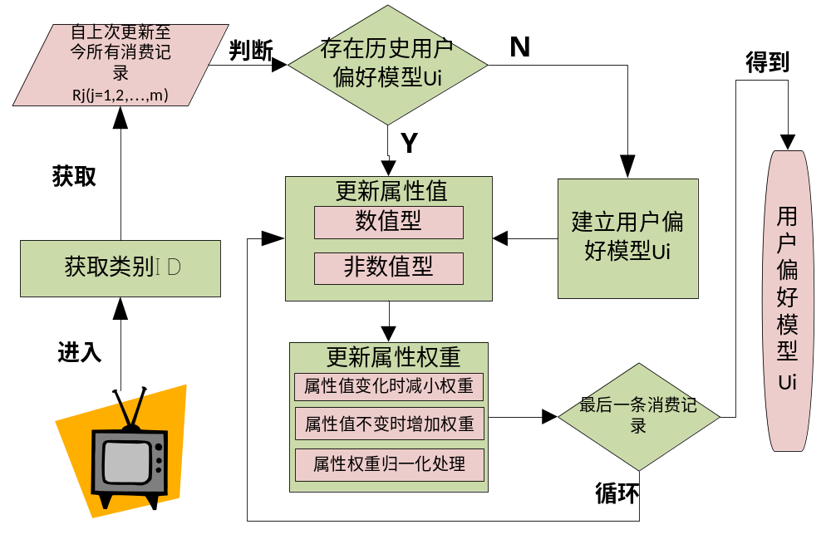图2-1 用户消费偏好挖掘算法流程图

功能描述

业务算法
输 入:当前类别ID，
更新前的历史用户偏好模型Ui = ( (a₁,v₁,W₁),(a₂,v₂,W₂),…,(a_{n},v_{n},W_{n}) )，
自上次更新用户偏好模型至今该用户该类别所有消费记录Rj(j=1,2,…,m)
输 出:更新后的当前类别下的用户消费偏好模型
Ui’ = ( (a₁,v₁,W₁),(a₂,v₂,W₂),…,(a_{n},v_{n},W_{n}) )
Step1:判断当前类别是否存在用户偏好模型Ui
Step2:若存在历史用户偏好模型Ui，首先更新属性值v。数值型属性值更新方法为v=v1*(1-θ)+v2*θ，其中v1表示历史用户偏好中的属性值， v2表示当前消费记录中的属性值；非数值型属性值存储在元素个数为1/θ的集合中，更新原则依据队列中先进先出的原则，即插入一个新的属性值的同时删除最先进入队列的那个属性值。
Step3:然后更新属性权重W。更新方法为新增一条消费记录时，若属性值发生了变化，则在原有基础上减去属性权重的100*θ%；若属性值不变，则在原有基础上增加属性权重的100*θ%，然后做归一化处理，即
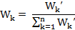
使其满足约束条件：
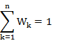
Step4:重复Step2、Step3为该时间段内所有消费记录Rj(j=1,2,…,m)更新用户偏好模型，直到最后一条消费记录被更新，输出更新后的Ui’
Step5:若不存在历史用户偏好模型Ui，则根据第一条消费记录R₁来建立用户消费偏好模型Ui = ( (a₁,v₁,W₁),(a₂,v₂,W₂),…,(a_{n},v_{n},W_{n}) )，其中a表示属性，v表示属性值，其中非数值型属性用集合来表示，集合的元素总数为1/θ（θ为遗忘因子），w为属性的权重，设定其初始值为均值Wa，满足约束条件：
计算相似度时如果资源或用户偏好中并缺少某属性则该属性权重为0；然后为剩下的m-1条消费记录Rj(j=2,3,…,m)重复执行Step2、Step3、 Step4

伪代码设计
getUc_{i}(Ui = ( (a₁,v₁,W₁),(a₂,v₂,W₂),…,(a_{n},v_{n},W_{n}) )); //输入当前类别下用户偏好
getRc_{j}(j=1,2,…,m); //输入自上次更新至今所有消费记录
if(not exist Ui) //判断是否存在历史用户偏好模型
{
new Ui(NO.1); //不存在时用第一条消费记录建立模型
for(i=NO.2;i≤m;i++){ //然后从第二条消费记录开始更新模型
value (){
if(type is num){ //数值型属性值
v=v1*(1-θ)+v2*θ
}else{ //非数值型属性值
Status EnQueue(){} //队列插入数据
Status DeQueue(){} //队列删除数据
}
}
Weight(){ //权重的更新方法
For(j=1;j≤n;j++){
If(vj’==vj){ //如果属性值不变
Wj’=Wj*(1+100*θ%) //在原有基础上增加百分点
}else{ //如果属性值改变
Wj’=Wj*(1-100*θ%) //在原有基础上降低百分点
}
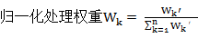 //为了满足权重之和等于1 的约束条件
}
}else{ //存在历史用户偏好模型
for(i=NO.1;i<m;i++){ //存在时从第一条消费记录开始更新模型
value (){ //属性值的更新方法,同上
if(type is num){
v=v1*(1-θ)+v2*θ
}else{
Status EnQueue(){}
Status DeQueue(){}
}
}
Weight(){ //属性权重的更新方法,同上
For(j=1;j≤n;j++){
If(vj’==vj){
Wj’=Wj*(1+100*θ%)
}else{
Wj’=Wj*(1-100*θ%)
}
}
}
}

基于内容过滤的数字家庭服务资源推荐算法

流程图
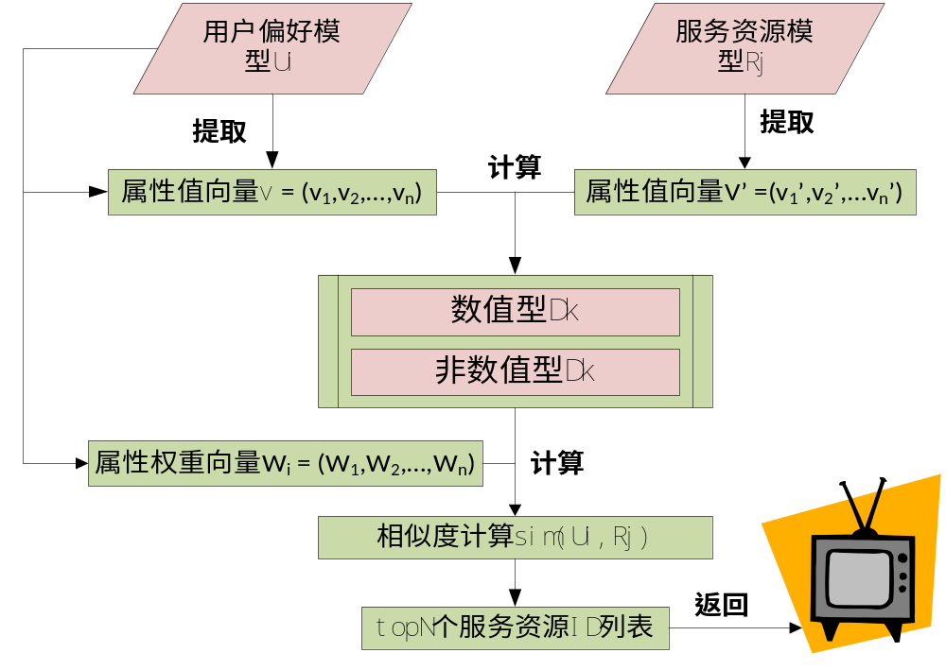图2-2 基于内容过滤的数字家庭服务资源推荐算法流程图

功能描述

业务算法
输 入：当前类别下的用户偏好模型和该类别中所有服务资源模型(j=1,2,…,M)
输 出：向用户返回的topN个服务资源ID列表
Step1: 从当前用户偏好模型Ui中获取它的属性权重向量W_{i} = (W₁,W₂,…,W_{n})
Step2: 从当前用户偏好模型Ui中获取它的属性值向量 = (v₁,v₂,…,v_{n})
Step3: 从当前类别下某一服务资源模型中获取它的属性值向量V’,表示为：
V’=(v₁’,v₂’,…v_{n}’)
Step4: 计算当前用户偏好模型Ui和服务资源模型Rcj的相似度：
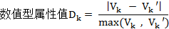
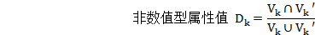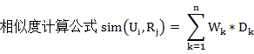
Step5: 重复Step3，计算该类别中每一个服务资源与用户偏好模型的相似度
Step6: 将相似度计算结果降序排序，将前topN个服务资源ID列表返回给用户

伪代码设计
getUi(Ui = ( (a₁,v₁,W₁),(a₂,v₂,W₂),…,(a_{n},v_{n},W_{n}) )); //输入当前类别下的用户偏好模型
getRj(j=1,2,…,m); //输入当前类别下所有服务资源模型
Ui.get W_{i} (W₁,W₂,…,W_{n}); //从当前用户偏好模型Ui中获取它的属性权重向量W_{i}
Ui.get (v₁,v₂,…,v_{n}); //从当前用户偏好模型Ui中获取它的属性值向量
for(j=1;j≤m;j++){
Rj.get V’ (v₁’,v₂’,…v_{n}’);
//从当前类别下某一服务资源模型中获取它的属性值向量V’
if(vj is num){ //数值型属性值的计算方法
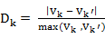;
相似度计算公式:
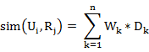
}else{ //非数值型的属性值的计算方法
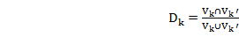;
相似度计算公式:
}
}
return topN ID list;

基于协同过滤的推荐算法
基于协同过滤的推荐算法主要分为两个子算法：基于客户交易记录的协同过滤算法和基于客户项目评分的协同过滤算法。

基于客户交易记录的协同过滤算法

流程图
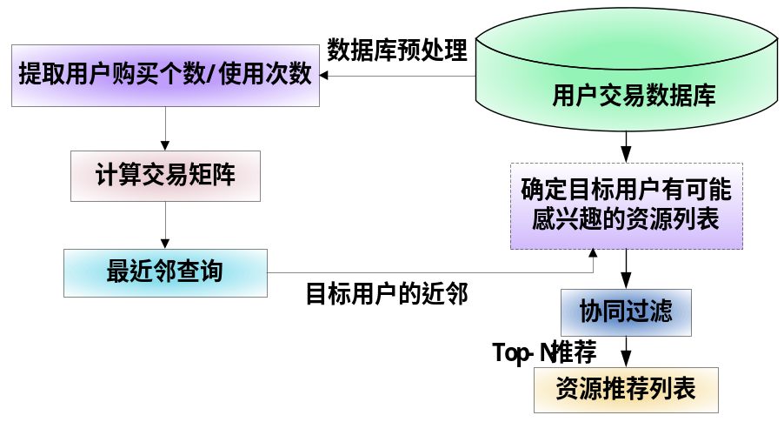
图3-1 基于用户交易记录的推荐流程

功能描述
推荐系统经常利用用户对商品的评分作为推荐系统的数据源，通常用用户-商品评价矩阵R来表示，R_{ij}表示第i个用户对第j个商品项的评价值，通过获得的评价值来反映用户的购买兴趣。但由于收集评分数据需要用户的额外配合，会因为很多用户不愿给出自己的评价而导致评分数据不足。
如果不存在项目评分数据，可以根据用户的交易数据来分析当前用户的邻居用户。使用用户的历史交易数据作为数据源，无须用户的额外配合，并且能动态反映用户偏好的变化。
系统采用购买商品个数或者使用服务次数的交易记录作为推荐分析的数据源，利用用户交易记录生成用户-项目矩阵，然后计算邻居用户，根据邻居用户的兴趣进行推荐。

业务算法
输 入：交易时间参数T、用户ID、用户交易数据UR、邻居用户个数H；
输 出：推荐项目列表L；
Step1：从用户交易数据库读取用户的交易数据UR，提取交易时间参数T内用户购买商品的个数或者使用服务的次数生成用户-项目矩阵，用户-项目矩阵R中包含m个用户的集合U={U₁，U₂，…U_{m}}和n个项目的集合I={I₁，I₂，…I_{n}}，R_{i,j}值为第i个用户购买了第j个商品的个数/使用了第j个服务的次数，如果用户没有购买或者使用则值为0。对于_{i}∈I，定义用户-项目评分矩阵R(m，n)中对应于i的列为项目j的交易向量，用户的交易记录看作为n维项空间上的向量，如果用户对项没进行操作，则将值设为0，记为U_{i}。客户的交易矩阵如表1-1所示：
表3-1 用户-项目矩阵
用户\项目 | Item₁ | Item₂ | …… | Item_{n}
U₁ | R₁₁ | R₁₂ | …… | R_{1n}
U₂ | R₂₁ | R₂₂ | …… | R_{2n}
…… | …… | …… | …… | ……
U_{m} | R_{m1} | R_{m2} | …… | R_{mn}
Step2：计算邻居用户：最近邻查询是整个协同过滤推荐算法的核心部分，就是购买行为与当前用户有相似购买偏好的若干用户。由于余弦相似性度量方法中没有考虑不同用户的评分尺度问题。所以采用修正的余弦相似性度量方法通过减去用户对项的平均评分改善上述缺陷。根据预先设置的邻居用户个数K确定最近邻居用户。
修正的余弦相似性（Adjusted Cosine）：设经用户i和用户j的项目集合用I表示，则用户i和用户j之间的相似性sim（i，j）为：
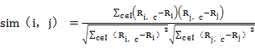
R_{i，c}表示用户i购买了c商品的个数/使用了c服务的次数，R_{j，c}表示用户j购买了c商品的个数/使用了c服务的次数，R_{i}和R_{j}分别表示用户i和用户j购买商品的平均个数或者使用服务的平均次数。
Step3：通过修正的余弦相似性度量方法得到当前用户的邻居用户，下一步需要产生相应的推荐。设用户u的最近邻居集合用N表示，则用户u对项目i的预测商品购买个数或者服务使用次数P_{u，i}可以通过用户u对最近邻居集合N中项目的交易记录得到，计算方法如下：
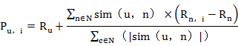
sim（u，n）表示用户u与用户n之间的相似性，R_{n，i}表示用户n对项目i购买商品个数/使用服务次数，R_{u}和R_{n}分别表示用户u和用户n对项目的平均个数或次数。
Step4：通过上述方法预测用户对所有未购买的商品/未使用的服务，然后选择预测值最高的推荐项目列表L作为推荐结果反馈给当前用户。

伪代码设计
Input：trade time T，user ID ，user customers’ transcation data UR/user item rating matrix UR， neighbor users number K；
Output：recommended list of items L；
for(i=1;i<=M;i++) //scanning the user customers’ transcation data UR
for(j=1;j<=N;j++) //扫描用户交易记录生成用户项目矩阵
a[ij]=R_{ij}
compute sim(i,j) and save to file //计算用户之间的相似度
end
end
for(i=1;i<=M-2;i++)
read sim(i,j) and sort the sim(i,j) //计算当前用户的邻居用户
save the user ID whose sim(i,j) is Top-K to file //得到当前用户的邻居用户
end
computer Predictive value P_{u,i} and sort the P_{u,I} //计算当前用户对项目预测值
recommended list L //生成推荐列表

基于客户项目评分的协同过滤算法

流程图
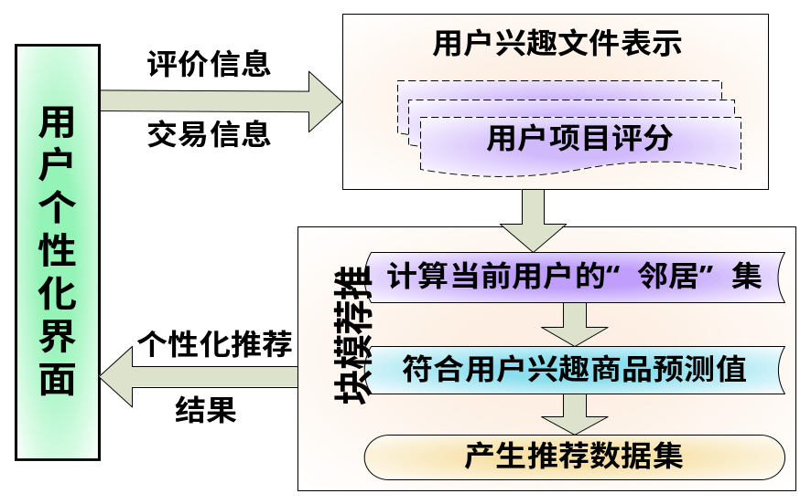
图3-2 基于用户评分的推荐流程

功能描述
基于评分协同过滤算法的前提是如果相似用户群中的一些用户对某些项目的评分比较相似，那么他们对其它项目的评分也会比较相似。基于评分的协同过滤推荐技术首先就是要根据用户的项目评分找到当前用户的最近邻居，然后再根据最近邻居对项目的评分值来预测当前用户对未评分项目的评分值，将预测值高的项目列表推荐给当前用户，即Top-N推荐。
协同过滤的实现一般分为三步：首先，获得用户信息，即获得用户对某些信息项的评价；其次，分析用户之间的相似性并预测特定用户对某一信息的喜好；最后计算当前用户对任意项的兴趣度的预测值和top-N推荐集。
最近邻查询是传统协同过滤推荐算法的核心部分，就是与当前用户有相似购买偏好的若干用户。邻居用户的计算效果和效率在很大程度上决定了基于用户评分协同过滤算法的效果和效率。

业务算法
输 入：用户ID、用户评分数据UR、邻居用户个数K；
输 出：推荐项目列表L；
Step1：在基于用户评分协同过滤技术的推荐系统中，输入用户评分数据UR通常可以表述为一个mxn的用户-项目评分矩阵R（如表1-2所示），m行代表m个用户，n列代表n个项目，第i行第j列的元素R_{ij}是第i个用户对第j个项目的评分数值。用户评分看作为n维项空间上的向量，如果用户对项目没有进行评分，则将用户对该项的评分设为0。
表3-2 用户-项目评分矩阵
User/Item | I₁ | I₂ | I₃ | … | I_{n}
U₁ | R₁₁ | R₁₂ | R₁₃ | … | R_{1n}
U₂ | R₂₁ | R₂₂ | R₂₃ | … | R_{2n}
… | … | … | … | … | …
U_{mm} | R_{m1} | R_{m2} | R_{m3} | … | R_{mn}
Step2：计算邻居用户：为了识别当前用户的邻居用户，通常要独立用户之间的相似性。由于修正的余弦相似性度量方法通过减去用户对项的平均评分改善不同用户的评分尺度问题，所以选用修正的余弦相似性计算邻居用户。根据预先确定的邻居数K，选择相关度最大的前K个用户作为最近邻居用户。
修正的余弦相似性（Adjusted Cosine）：设经用户i和用户j评分的项目集合用I表示，则用户i和用户j之间的相似性sim（i，j）为：
R_{i，c}表示用户i对c项目的评分，R_{j，c}表示用户j对c项目的评分，R_{i}和R_{j}分别表示用户i和用户j的平均评分。
Step3：通过相似性度量方法得到当前用户的邻居用户，下一步需要产生相应的推荐。设用户u的最近邻居集合用N表示，则用户u对项目i的预测评分P_{u，i}可以通过用户u对最近邻居集合N中项目的评分得到，计算方法如下：
sim（u，n）表示用户u与用户n之间的相似性，R_{n，i}表示用户n对项目i的评分，R_{u}和R_{n}分别表示用户u和用户n对项目的平均评分。
Step4：通过上述方法预测用户对所有未购买的商品/未使用的服务的预测评分，然后选择预测值最高的推荐项目列表L作为推荐结果反馈给当前用户。

关联推荐算法
关联推荐算法主要分为两个子算法：基于关联模式推荐算法和基于时序关联模式推荐算法。

基于关联模式推荐算法

流程图

功能描述
基于关联模式的推荐是关联推荐的一部分，通过关联模式挖掘算法对数字家庭用户的服务资源消费记录进行挖掘，得到服务资源间的关联关系，并存入关联模式库中。当一个用户在消费某一个服务资源时，关联推荐子系统将自动为其推荐相关联的服务资源。

业务算法
关联模式挖掘：
输 入：用户消费服务资源的事务数据库D；最小支持度阈值min_sup；最小置信度阈值min_conf；
输 出：关联模式
Step1：扫描用户消费服务资源的事务数据库D，调用find_frequent_Itemset()方法找到所有支持度大于最小支持度阈值的项集，即频繁1-项集；并建立临时数据库表D₁；
Step2：调用whb_del()方法删除不存在频繁1-项集的事务，减少下次扫描数据库的记录数；并将频繁1-项集按字典序排列；
Step3：将频繁1-项集进行两两连接，产生候选2-项集；
Step4：再次调用find_f requent_Itemset()方法找到所有支持度大于最小支持度阈值的项集，生成频繁2-项集；
Step5：根据得到的频繁2-项集建立关联模式，形如A→B，计算模式的置信度，所有大于最小置信度阈值的关联模式即为有趣的关联模式。

关联推荐：
输 入：用户正在消费的服务资源ID，Top-N阈值
输 出：与该服务资源相关联的其他服务资源ID
Step1：关联推荐系统接收输入的服务资源ID，并将该ID与已得到的关联模式库中的各模式左部项集一一匹配，获得相应的右部项集；
Step2：若得到相应右部项集的数目小于等于N，则返回全部项集；若大于N，则返回置信度最大的N个项集。

伪代码设计
C₁ = {large 1-itemsets}; //D₁中的1-项集
L₁ = find_f requent_Itemset (D₁，C₁) //找出D₁中的频繁1-项集
D₂ = whb_del(D₁，L₁) //删除不存在频繁1-项集的事务，减少下次扫描数据库的记录数
for all items l₁∈ L₁ //按字典序可进行优化
For all items l₂∈ L₁
c = l₁⊕l₂; //连接两个频繁1-项集
C₂ = C_{t}∨{c} //产生候选2-项集
end
end
L₂ = find_f requent_Itemset (D₂，C₂)
return L = U₂L₂
for all l∈L
l[1]→l[2] or l[2]→l[1] //由频繁2-项集产生两种关联模式
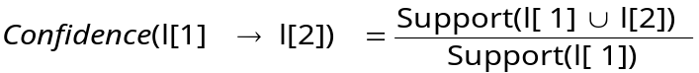 //以其中一个模式为例计算模式置信度
if Confidence(l[1]→l[2]) >= min_conf
R = R∨{r} //R为关联模式库，r为以上的模式l[1]→l[2]
end for
return R
//查找频繁k-项集
procedure find_f requent_Itemset (D_{k}，C_{k})
for each transaction t ∈D_{k} do
for each candidate c∈C_{k} do
if c is contained in t then
c.count ++;
end for
L_{k} = (C∈C_{k}|c.count / n ≥ min_sup) //计算候选k-项集支持度，所有不小于最小支持度阈值min_sup的即为频繁k-项集，n为事务数
end for
//删除临时表中的不包含频繁1-项集的事务
Procedure whb_del(D₁，L₁)
For all items l₁∈D₁
If l₁不包含 L₁ delete l₁
Return D2;

基于时序关联模式推荐算法
用户消费
原始数据表
时序数据表
频繁项集
所有时序关联模式
对每个时序关联模式调用Find()方法
时序关联模式都处理完毕？
输出期望的时序关联模式
是
否
Apriori
算法
Transfer()
算法

流程图
图4-1 时序关联规则挖掘流程

功能描述
时序关联模式是为了挖掘数字家庭用户在使用服务资源的过程中的使用习惯。通过挖掘用户在不同时间所消费的不同服务资源，挖掘某些服务资源在使用上的有序性，并据此为用户提供推荐。当用户在消费某一服务资源A时，时序关联推荐子系统将自动为其推荐在消费过A后的特定时间内常常被消费的其他服务资源。

业务算法
输 入：用户消费服务资源的事务数据库D；最小支持度阈值min_sup；最小置信度阈值min_conf；
输 出：时序关联模式；
Step1：调用预定义的Transfer()算法，将输入的原始关系型数据表转换为时序数据表。将用户消费的服务资源记录转化成形如<I_{i}, T_{i}>的样式，I_{i}为项集I的第i个消费的资源，T_{i}为消费的时间；
Step2：调用Apriori 算法，对Step1所生成的时序数据表进行挖掘，找出所有支持度大于预设定最小支持度阈值的频繁项集。
Step3：对于Step2找出的所有频繁项集，经过数据库扫描得到包含该项集的所有记录，组成临时数据表。
Step4：列出该项集所有的时序关联规则，对每一个时序关联规则调用Find()算法，找到所有满足最小支持度的时序关联规则。
① 将输入的时序关联规则按照“→”符拆分为左部项集L和右部项R。
② 定位到所输入的临时数据表中第i 条记录(i =1，i++)，提取项集L 和项R 在该条记录中对应的时序项(集)<L，TL_{i}>和<R，TR_{i}>。
③ 进行伪时序项集判别运算＃<L，TL_{i}>，若输出为0，则返回第②步。
④ 进行时序项集相减运算：<L，TL_{i}> - <R，TR_{i}> = <(L，R)，△T_{i}>其中，
△T_{i} = TR_{i}-TL_{i}，若△T_{i} > 0，保存该结果。返回第②步，直至处理完临时数据表中的所有记录。
⑤ 将所有保存的结果进行时间模式判别运算，输出该时序关联规则满足最小支持度的最大同一时序关联规则。

伪代码设计
D₁ = Transfer（D） //将原始消费数据库转化成时序数据表D₁
L₁ = find_f requent_Itemset (D₁，C₁) //找出D₁中的频繁1-项集
for (k=2;k=3;k++) do begin
C_{k} = apriori_gen(L_{k-1}，min_sup); //产生候选k-项集Ck
for all transactions t ∈D₁ do begin
C_{t} = subset(C_{k}，t); //t所包含的候选项集
for all candidates c∈C_{t} do
c.count++;
end for
L_{k} = (C ∈C_{k}|c.count ≥ min_sup) //产生频繁k-项集L_{k}
end for
answer = U_{k}L_{k};
//根据L_{k-1}产生候选k-项集C_{k}的方法
Procedure apriori_gen(L_{k-1}，min_sup)
for all items l₁∈ L_{k-1}
for all items l₂∈ L_{k-1}
if((l₁[1]=l₂[1])∧…∧(l₁[k-2] = l₂[k-2])∧(l₁[k-1] < l₂[k-1]))) do begin
c = l₁⊕l₂; //连接两个项集
if has_infrequent_itemset t(c，L_{k-1})
delete c;
else C_{k} = C_{t}∨{c}
end for
D_{k} = whb_del(D_{k-1}，L_{k-1})//删除不满足条件的项集，减少下次扫描数据库的记录数
return C_{k};
//去掉子集为非频繁项集的候选项集的方法
Procedure has_infrequent_subset(c，L_{k-1})
for all(k-1)subset s of c
if s L_{k-1} return true;
else return false;
end
end
//删除临时表中的不满足条件的项集
Procedure whb_del(D_{k-1}，L_{k-1})
for all items l₁∈D_{k-1}
if |l₁|<k delete l₁
if l₁不包含 L_{k-1} delete l₁
return D_{k};

//对每一个时序规则模式调用Find()算法，找到所有满足最小支持度的时序关联规则
for each items l₃∈L₃
for all transactions t∈D₁ do begin
if l₃∈t
new T = T∨{t} /对所有频繁项集，扫描数据库，找到包含该项集的记录，组成临时数据表T
end for
Rules = gen_rules（l₃） //由项集 l₃ 生成对应的所有时序关联模式，如：l₃ = ABC，则其时序关联模式为：AB→C, BA→C, AC→B,CA→B, BC→A, CB→A
for each rule∈Rules //rule形为<L,TL> →<R,TR>，其中TL1为前项L中的最大时间
for all transaction tt∈T
△T_{i} =<R _{i}，TR _{i} > - <L _{i}，TL _{i} > //时序项集相减运算，△T _{i} = R _{i}→L _{i}:(TL _{i} -TR _{i})
end for
nt =△T₁∩△T₂∩⋯∩△T_{i} //时间模式判别运算，该运算结果是个自然数，是△T₁，△T_{2，} ⋯△T_{i}中小于6（小时）（预设的时间范围）的个数
if nt/n ≥ min_sup
C(L _{i}→R _{i}) = |LR| / |L| //计算模式的置信度
if C(L _{i}→R _{i}) ≥ min_conf //若模式置信度不小于最小置信度阈值，建立关联模式
return R
else return
else return
end for
end for

